4 пп5 1 октября Сольфеджио и муз.литература
Тема: Доминантовый септаккорд (Д7) с разрешением. Обращения Д7 – продолжение темы.
Записать в тетрадь теоретический материал:
Септаккорд – это созвучие из четырёх звуков, расположенных по терциям, крайние звуки образуют интервал септиму.
Самый известный из септаккордов – это доминантсептаккорд (D7). Он строится в натуральном мажоре и гармоническом миноре на V ступени. Состоит из Б53 + м.3. Разрешается в неполное Т53 с утроенной тоникой.
У D7 есть 3 обращения:
1)D65 (квинтсекстаккорд). Строится на VII ступени. Состоит: Ум53 +б.2. Разрешается в Т53 с удвоенной тоникой.
2)D43 (трцквартаккорд). Строится на II ступени. Состоит: м.3 + б.2 + б.3. Разрешается в развёрнутое Т53.
3)D2 (секундаккорд). Строится на IV ступени. Состоит: б.2 + Б53. Разрешается в Т6 с удвоенной тоникой.
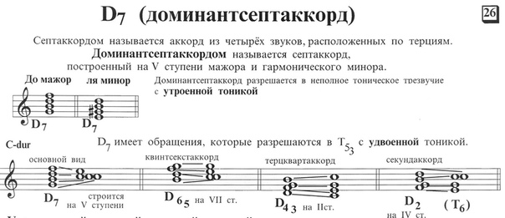
- Построить Д7 с обращениями в Ля мажоре – фа диез миноре (г)
- Построить М53 Б53 Ув53 Ум53 Б6 М6 Б64 М64 от ля
- Построить Ум 53 в Соль мажоре и ми миноре (г) на 7 ступени и разрешить.
- Одноголосие номера – 421,423,428 повторить. 429 разобрать.

Музыкальная литература: Тема – А. П. Бородин Биография.
1.Учебник читать биографию – написать 15 предложений по творчеству и придумать 3 интересных вопроса к биографии.
2.У кого не сделана работа по «Могучей кучке» и деятельности М. А. Балакирева доделать. Стр.53-55 учебника. Э. Смирнова.
